Министерство науки и высшего образования Российской Федерации Федеральное государственное автономное образовательное учреждение высшего образования

**«Пермский национальный исследовательский политехнический университет»**

Электротехнический факультет

Кафедра «Информационные технологии и автоматизированные системы» направление подготовки: 09.03.04 – «Программная инженерия»

**Лабораторная работа №10.**

**«Динамические массивы»**

Выполнил студент гр. РИС-24-2б

Молочко Артём Анатольевич

Проверил:

Доц. Каф. ИТАС

Ольга Андреевна Полякова

(оценка) (подпись)

(дата)

г. Пермь, 2025

**Постановка задачи**

Разработать программу, которая создаёт динамический массив строк и позволяет пользователю добавлять новую строку в заданную позицию.

**Анализ задачи**

1. **Ввод размера массива:**

* Пользователь вводит размер n, который проверяется на корректность (должен быть больше 0).
* Если введено некорректное значение, программа запрашивает повторный ввод.

1. **Создание и заполнение массива:**

* Выделяется динамическая память для массива a с n элементами (new string[n]).
* Запрашиваются n строк, которые записываются в массив.

1. **Определение позиции для вставки новой строки:**

* Вводится номер позиции position, куда нужно вставить новую строку.
* Проверяется корректность значения (должно быть от 1 до n+1).
* Пользователь вводит строку, которую нужно вставить.

1. **Создание нового массива с учётом вставки строки:**

* Выделяется новый динамический массив new_a размером n+1.
* Выполняется копирование элементов из a в new_a, с учётом вставки новой строки в нужную позицию.

1. **Вывод обновленного массива:**

* Новый массив new_a выводится на экран.
* Освобождается память, выделенная под a и new_a, после чего указатели обнуляются (nullptr).

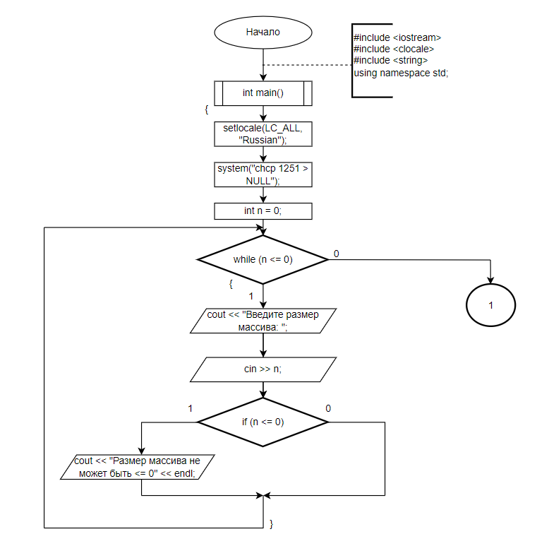**Блок-схема**

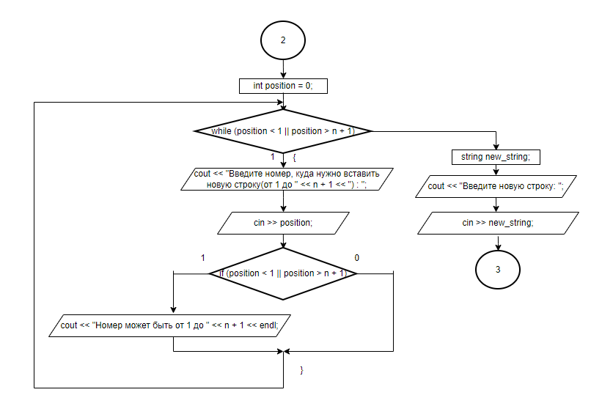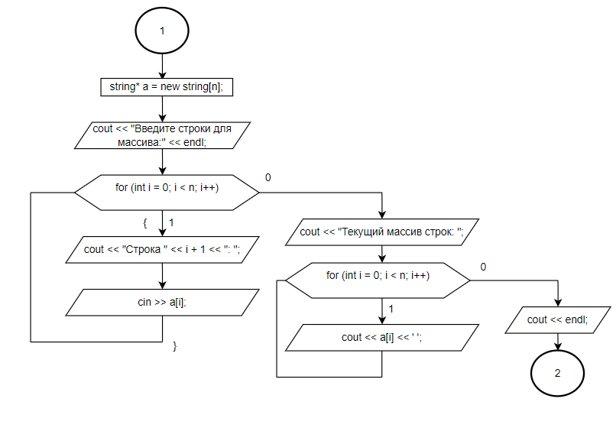

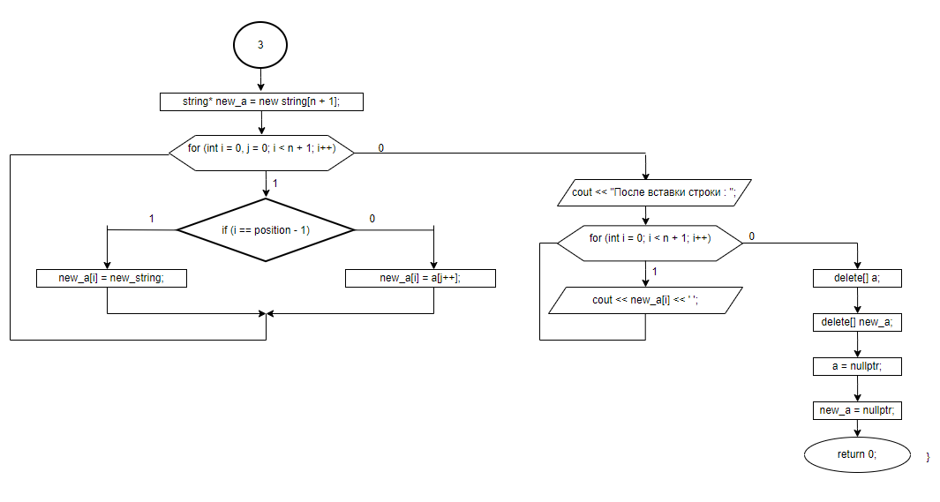

**Код программы**

